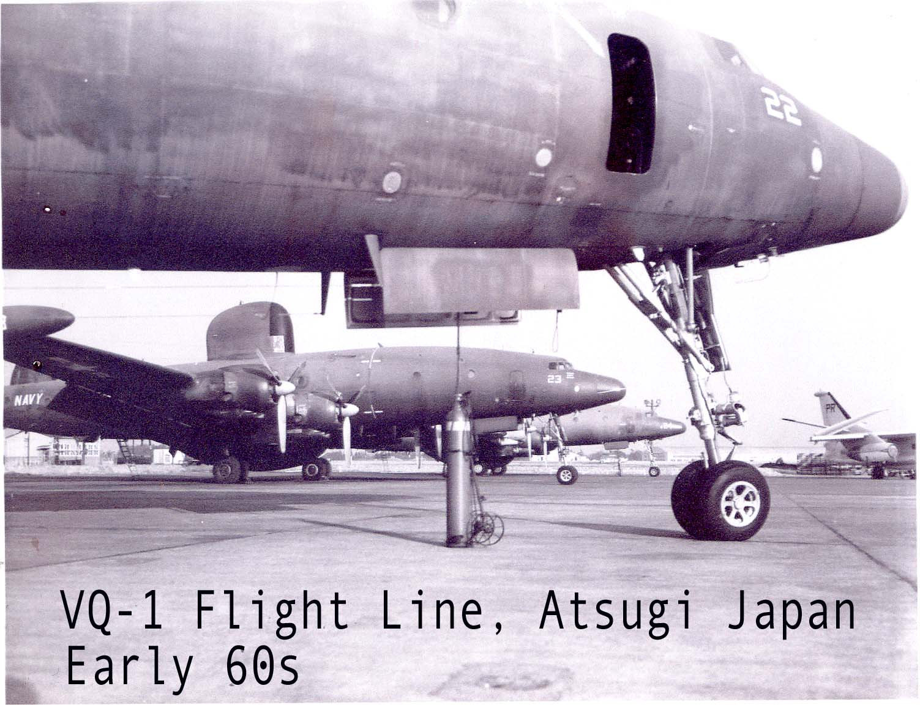

**WV-2Q/EC-121M**

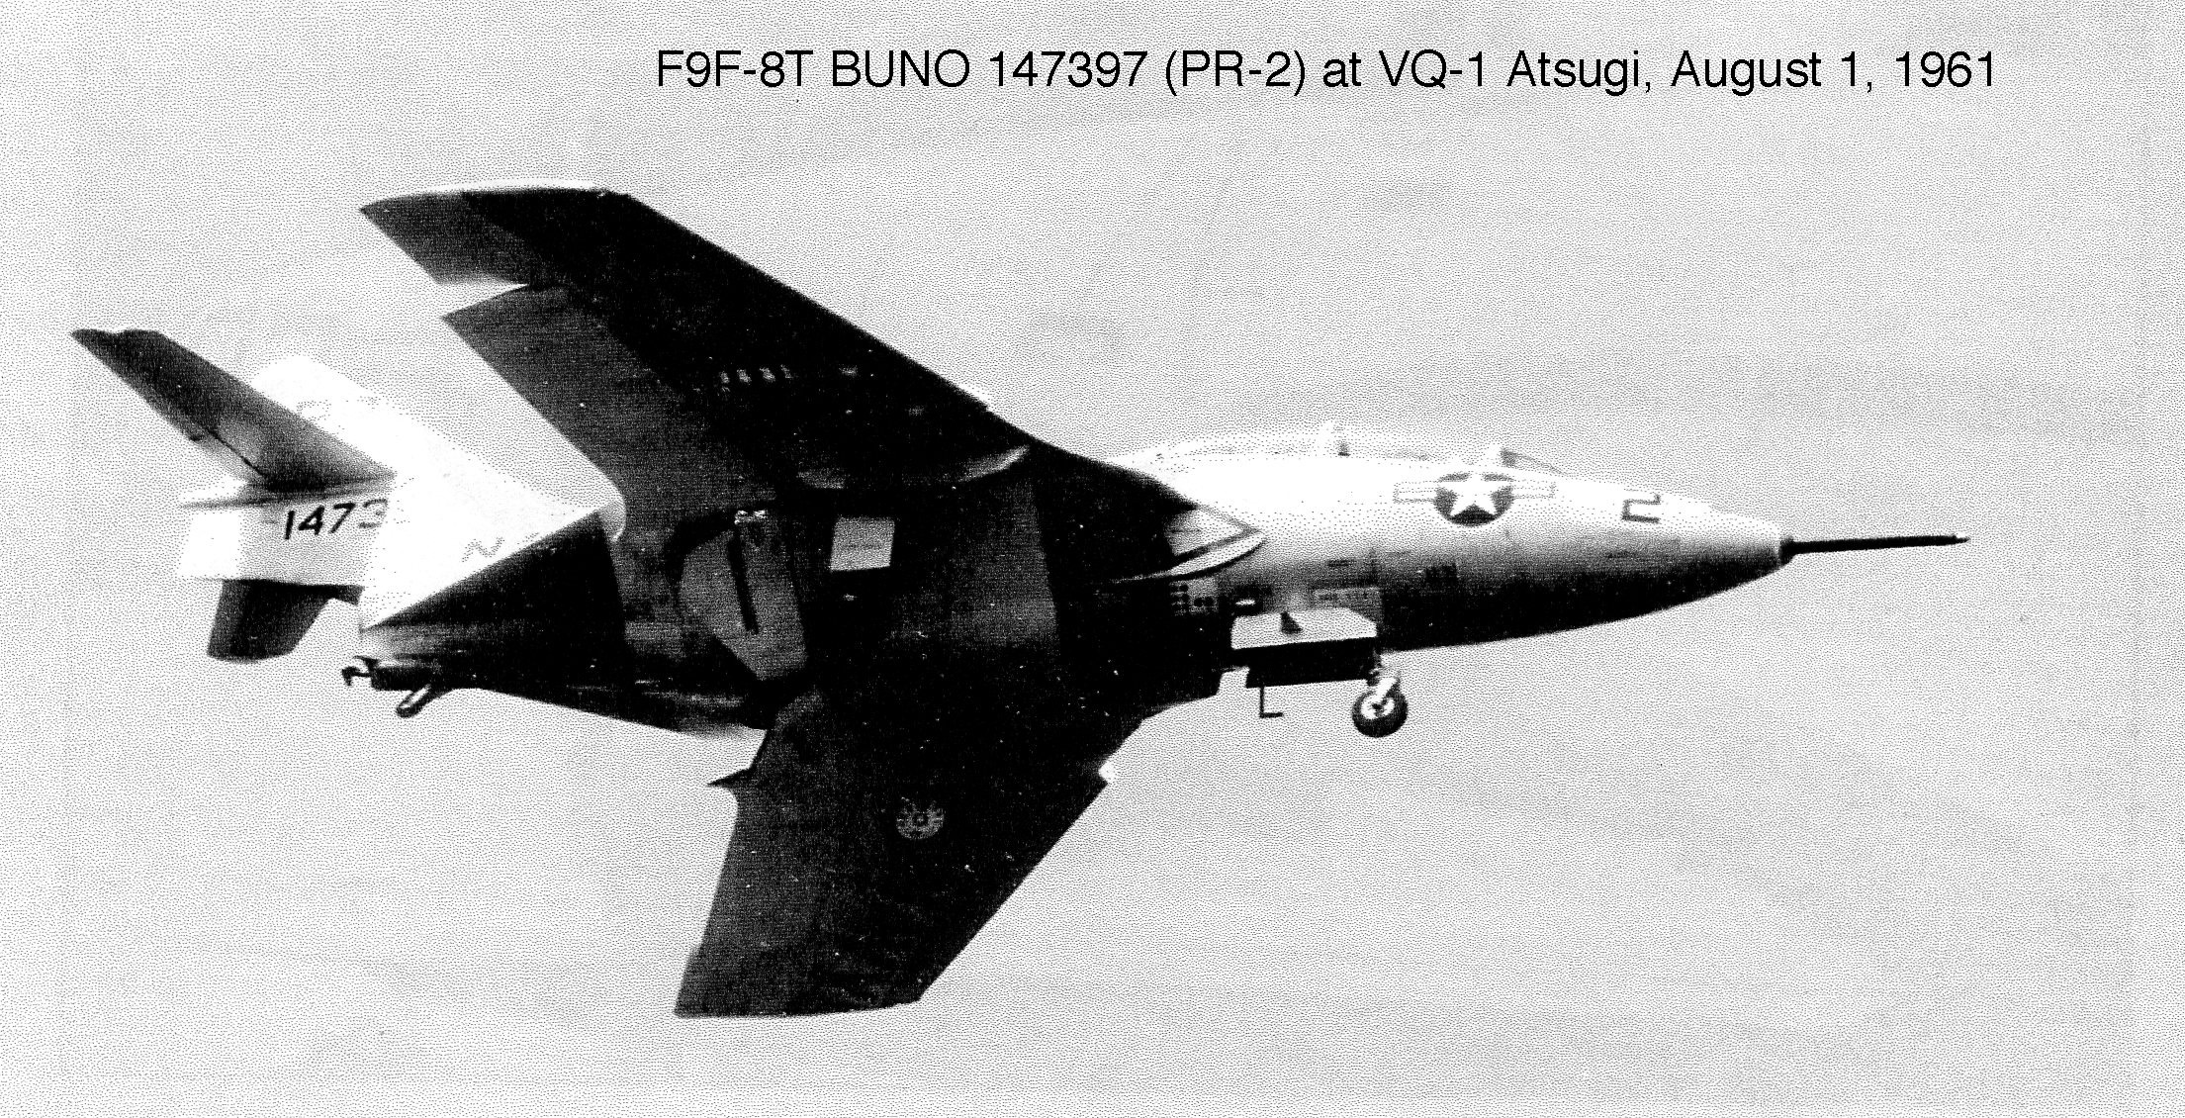

**F9F-8T**

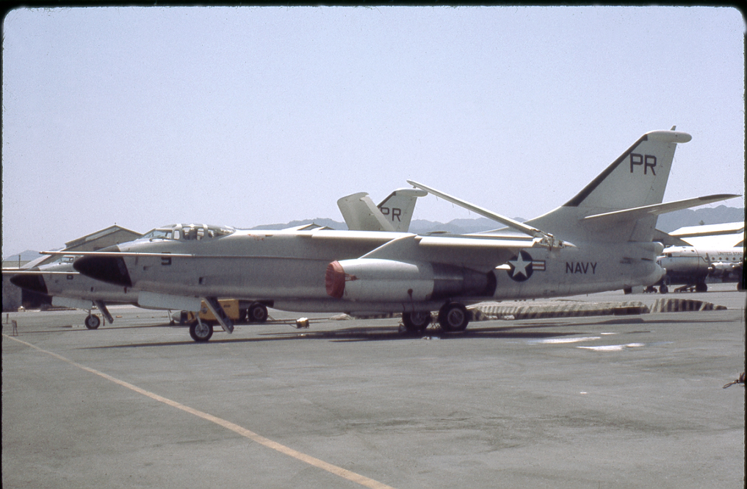

**A3D-2Q/EA-3B**

**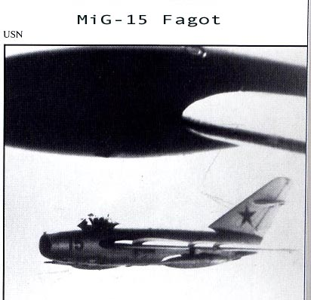  
 Mig 15 VQ-1 Det. Vladivostok**